**JAW BOOK**

*Projektdokumentáció*

KACSOR TEAM:

Csernok Gábor – PROJEKTVEZETŐ

Orosz Tamás – ADMINISZTRÁTOR

Kalmár Gábor – DEMONSTRÁTOR

Csuport Julianna – KAPCSOLATTARTÓ

# A FELADAT

Jelen projekt célja egy internetes szoftver elkészítése, amely segíti a lelkes felhasználókat szabadidejük tartalmas eltöltésében azáltal, hogy számukra a megfelelő állat kikölcsönzését teszi lehetővé.

Ehhez az alábbi funkciókat biztosítja:

* regisztráció
* rendelkezésre álló állatok böngészése
* személyre szabott ajánlat a felhasználó által megadott paraméterek alapján
* a kiválasztott állat igénylése a kívánt időtartamra, költségek megtekintése
* az átvétel és fizetés módjának meghatározása

## Regisztráció

A felhasználó számára szimpatikus felhasználónevet választhat, azzal a megkötéssel, hogy rendszerszinten egyedinek kell lennie. Már regisztrációkor rögzíteni kell a számlázási és szállítási adatokat (név, cím, telefonszám), amelyeket a rendszer megőriz, így minden kölcsönzéskor ezen adatokkal történik a számla kitöltése.

## Böngészés

A kínált kedves élőlények fotóit és adatait tallózni lehet (kép, név, faj, kor, ár/óra), ez a megfelelő állat megtalálásának az egyik módja.

## Személyes ajánlat

A felhasználó – az szoftver által felkínált paraméterekből választva – meghatározza, hogy milyen típusú időtöltéshez, milyen jellegű állatra vágyik és mekkora időtartamban. Az alkalmazás a kívánt paraméterek, a hozzáférhető állatok és a belső algoritmusának logikája alapján felkínál olyan állatokat, amelyek az adott igényeket tökéletesen kielégítik (pl. ismerkedési célra zsiráfot, egyetemi órára madárpókot kínál az intelligens algoritmus).

## Igénylés

A felhasználó böngészés vagy személyes ajánlat alapján kiválasztja a szimpatikus állatot, látja, hogy az állat a kívánt időtartamra elérhető-e és mennyibe kerül a teljes kölcsönzése – ez alapján elindítja a kölcsönzést.

## Fizetés / átvétel

A kölcsönzési folyamat során megadja a kívánt fizetési módos és az átvétel helyét, ez alapján állítja ki számára az alkalmazás a számlát.

# 1. MELLÉKLET – KEZELŐFELÜLET LÁTVÁNYTERVEK

## Az oldal nyitóképernyője

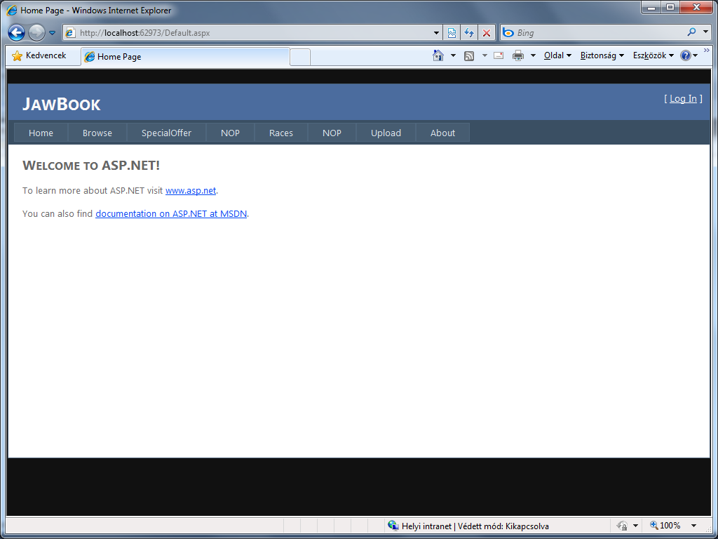

## Authentikációs felület

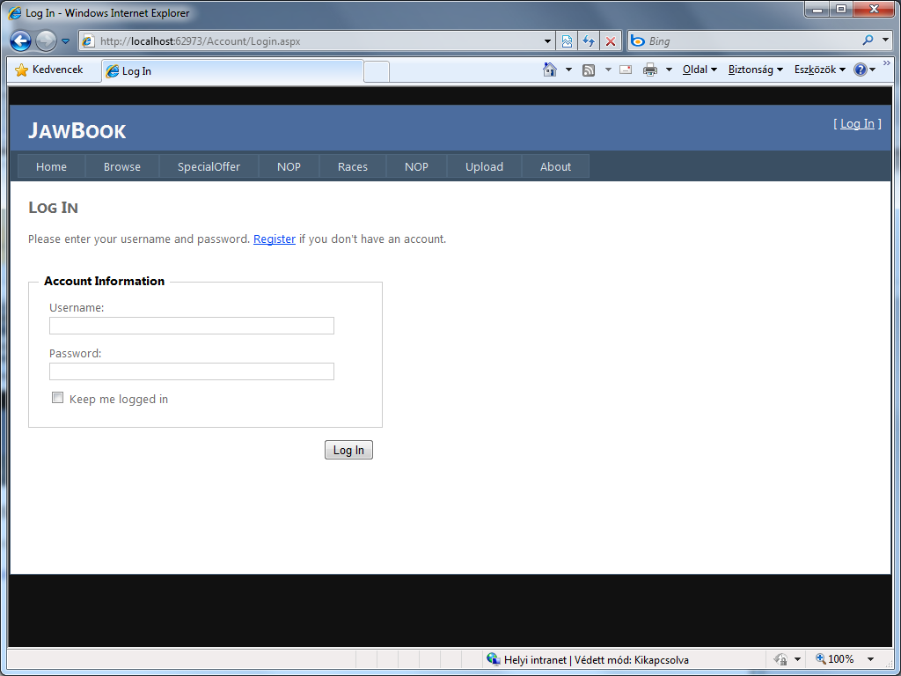

## Regisztráció

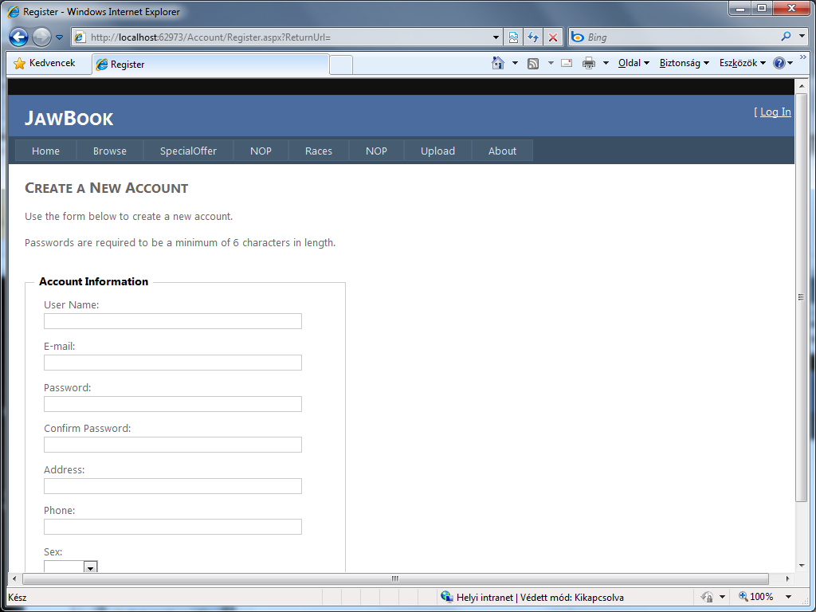

## Böngészés

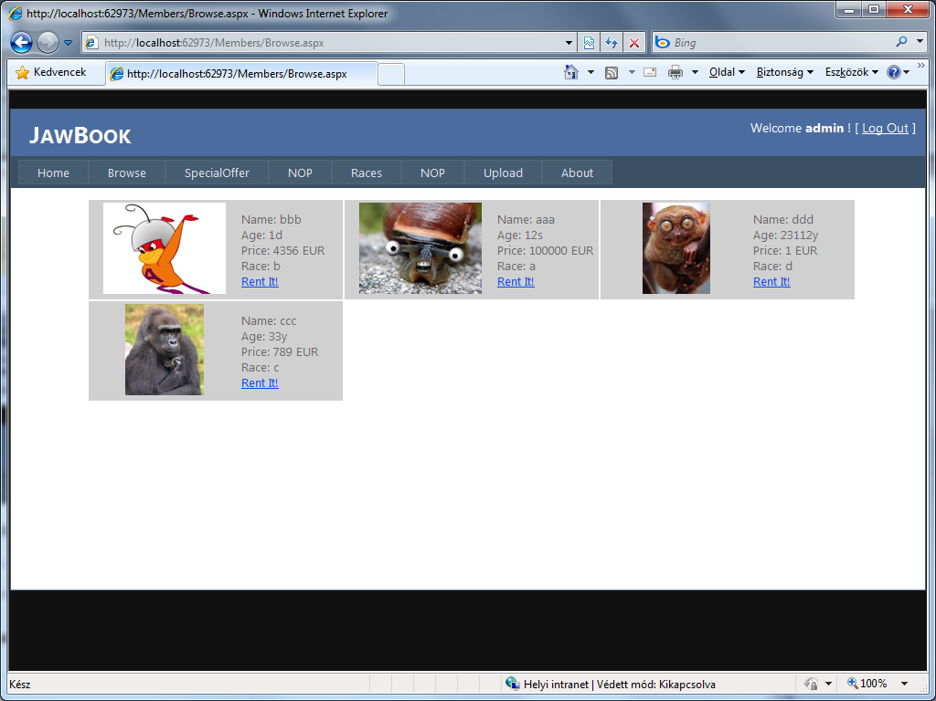

## Egyedi ajánlat kérés

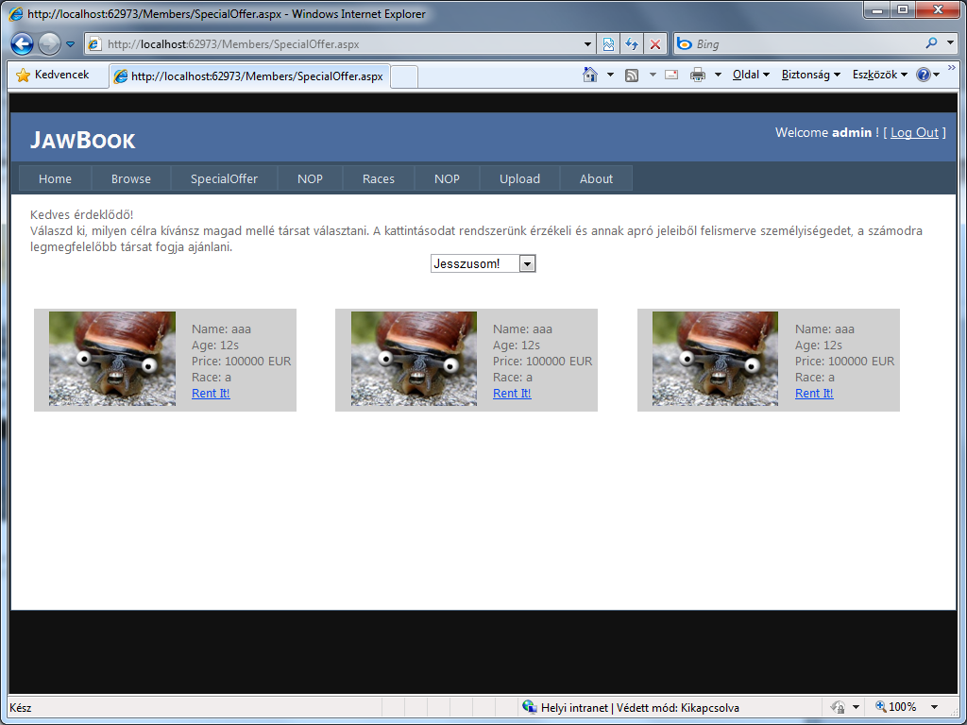

## Kölcsönzéshez szükséges adatok felvitele

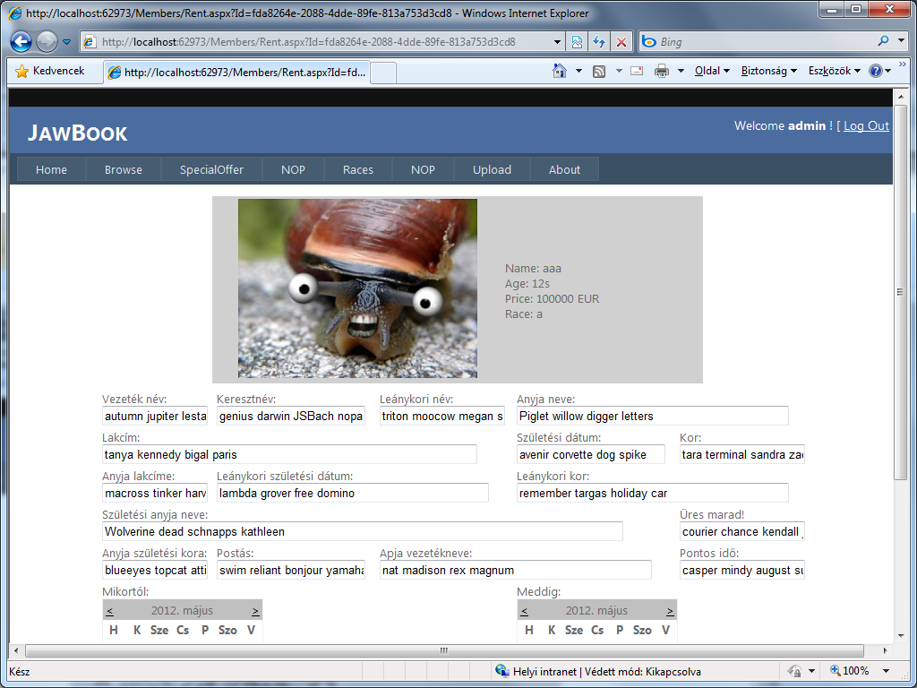

## Sikeres tranzakció

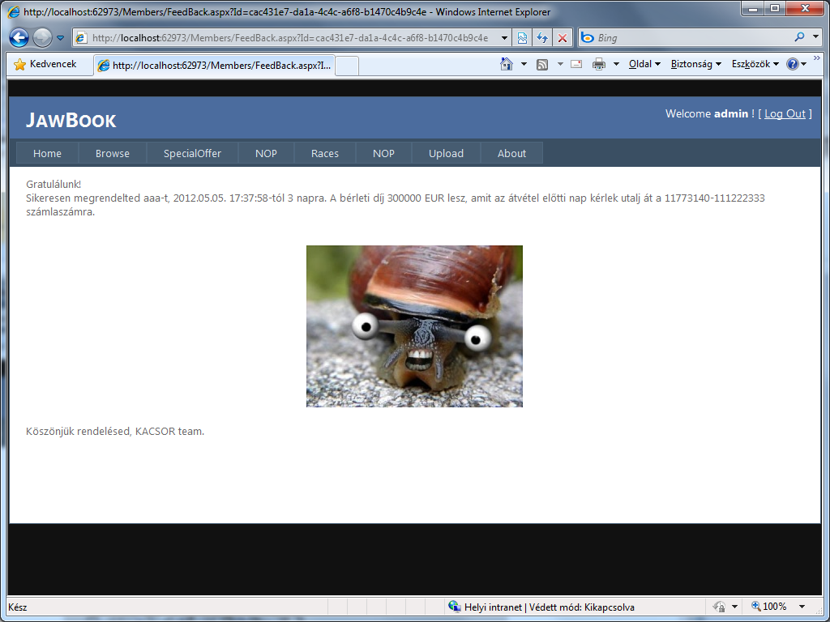

## Adminisztrátor által végzett adatbázis feltöltés képernyője

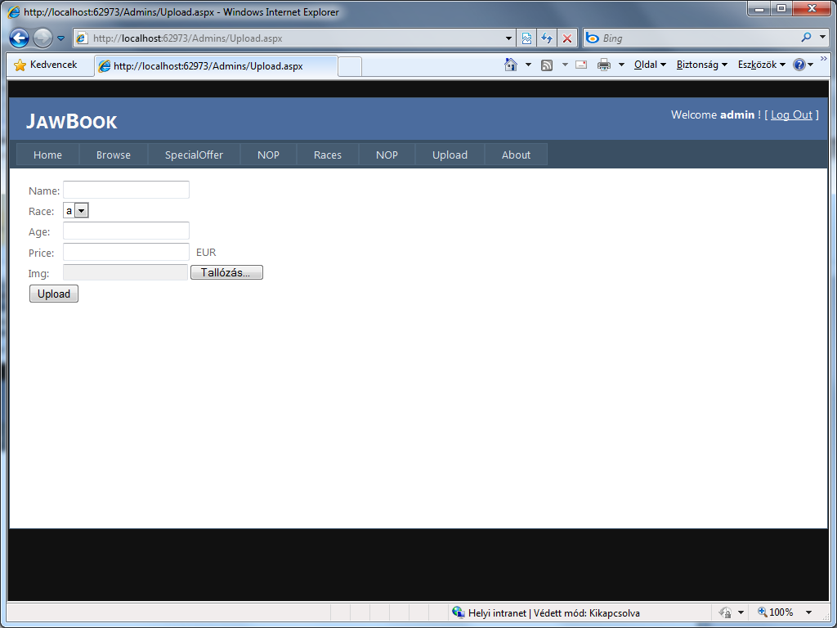

# A Rendszer Környezete

A tervezett szoftver egy kliens-szerver környezetben fog működni. A felhasználó egy web böngésző segítségével tud ellátogatni az oldalra. Az alkalmazásszerver Microsoft .NET 4.0 keretrendszert tartalmaz. A felhasználó munkaállomásán Microsoft Windows 7 operációs rendszer és egy web böngésző található.

# A Rendszer Szerkezete

A rendszer felhasználói lehetnek a userek és az adminisztrátor.

Adminisztrátor feladatai a fajok rendszerezése a könnyebb átláthatóság érdekében és a dinamikusan bővülő kedves kis lények adatainak és képeinek feltöltése az oldalra.

Felhasználónak az authentikációt követően lehetősége nyílik az adatbázisból böngészni, ajánlatot kérni illetve kölcsözni.

# 2. MELLÉKLET – HASZNÁLATI ESET MODELL

A felhasználók a használati eset modellben aktorokként jelennek meg. Az aktorok között fennálló kapcsolatot az alábbi ábra szemlélteti.





A rendszer az userek és az adminisztrátor számára különböző funkciókat biztosít.

## Userek funkciói:



Az „Authentikáció”, „Ajánlatkérés”, „Böngészés” és „Kölcsönzés” használati esetek különböző rendszer-funkciók általánosításai.

A „Regisztráció”, „Felhasználónév megadása”, „Jelszó megadása”, Elrontott jelszó” olyan részfunkciók, amelyek különféle adatokat hoznak létre illetve ellenőriznek az „Authentikáció” rendszer-funkció során.

## Ajánlatkérés:

1. Az okos felhasználó személyes ajánlatot kér
2. Az okos felhasználó személyes ajánlatot kap.

## Authentikáció:

1. A kedves ügyfél megnyitja a "belépés" oldalt
2. Megadja a felhasználónevét és jelszavát
3. Megnyomja a belépés gombot => be van jelentkezve

## Böngészés:

1. A kedves ügyfél megnyitja a böngészés oldalt
2. Böngészik
3. Befejezi a böngészést: más oldalt nyit meg, vagy bezárja, vagy választ, ezzel megkezdi a kölcsönzést (az első kettő hatása az, hogy elhagyja az oldalt)

## Kölcsönzés:

1. A kedves ügyfél megnyitja a kölcsönzés oldalt (ezt azzal éri el, hogy a böngészés során szimpatikusnak vélt lényt kölcsönzi, vagy elfogadja a precíziós algoritmus által felkínált - kihagyhatatlan - lehetőséget)
2. A kölcsönzéshez kívánt paramétereket megadja
3. Megnyomja a kikölcsönzöm gombot, ezzel kész a kölcsönzés

## Regisztráció:

1. A kedves ügyfél megnyitja a regisztrációs oldalt
2. A regisztrációs űrlap kitöltésével megadja a kért adatokat
3. Ha elég ügyes, megnyomja a regisztrálok gombot, a regisztráció elkészül

## Adminisztrátori funkciók:



A „NOP” használati eset egy alapfunkciója a rendszernek, amelyet az adminisztrátori jogosultsággal rendelkező felhasználók vehetnek igénybe az adminisztrátori kezelőfelületen keresztül.

A „Faj fenntartás” és a „Kedves kis lények feltöltése” részfunkciók a „NOP” alapfunkció kiterjesztései, melyek során az adminisztrátorok karbantartják az adatbázisban található rekordokat, illetve bővítik új adatokkal az igénybe vehető állatkák halmazát.

## NOP:

1. Nem csinálok semmit.
2. GOTO 1.

## Faj fenntartás:

1. Fajok szerkesztése.

## Kedves kis lények feltöltése:

1. Lény felvitele.

# 3. MELLÉKLET – ANALÍZIS MODELL

## A rendszer szerkezete:



**Adminisztrátor:** 

**Felhasználó:** 

A rendszer működését az előző ábrákon látható szerkezeti elemek szemléltetik. A rendszerelemek együttműködését, a közöttük végbemenő üzenetváltásokat a következő ábrák mutatják be.

Ajánlatkérés (Felhasználó):



**Ajánlatkérés után kölcsönzés**   
(Felhasználó): 

**Authentikáció**(Felhasználó):   
**Böngészés után kölcsönzés**(Felhasználó): 

**NOP (Adminisztrátor):**



# 4. TERVEZÉSI MODELL

A megjelenítési-, alkalmazási-, köztes- és rendszer-software réteg kapcsolatait az alábbi diagram szemlélteti:



A böngészés megkezdése előtt authentikáció szükséges:

Image2

Sikeres bejelentkezést követően a kedves felhasználónak lehetősége van egyedi ajánlatot kérni, mely folyamat szekvencia diagramja:

Image2

A speciális ajánlat elfogadása esetén a kölcsönzés fázis következik:

Image2

Ha a felhasználó nem egyedi ajánlatot kért, hanem a böngészést választotta, akkor a böngészés utáni kölcsönzés normális működését az alábbi diagram szemlélteteti:

Image2

A rendszer karbantartását az adminisztrátor látja el.

Image2

# IMPLEMENTÁCIÓS MODELL

Az implemtációs modell két fő egységből áll. A JawBook.dll az alábbi részeket implementálja.

Image2

A rendszer másik főegysége megvalósítja a kedves kis lények feltöltésének, böngészésének, egyedi ajánlat kérésének lehetőségét.

Image2

# 6. MELLÉKLET – JEGYZŐKÖNYVEK

# JEGYZŐKÖNYV

***Időpont:*** 2012. február 16.

***Jelen vannak:***

* Csuport Julianna
* Kalmár Gábor
* Csernok Gábor
* Orosz Tamás

## Események:

A projektalapító okirat átvétele a megrendelőtől.

Csernok Gábor

megrendelő projektvezető

# JEGYZŐKÖNYV

***Időpont:*** 2012. február 14.

***Jelen vannak:***

* Csuport Julianna
* Kalmár Gábor
* Csernok Gábor
* Orosz Tamás

## Események:

Megalakult a csapat, megtörtént a szerepkörök kiosztása, és a megrendelővel folytatott tárgyalás során meghatározásra kerültek a rendszerrel szemben támasztott követelmények.

A csapattagok beosztása:

* Projektvezető: Csernok Gábor
* Projekt adminisztrátor: Orosz Tamás
* Demonstrátor: Kalmár Gábor
* Kapcsolattartó: Csuport Julianna

Orosz Tamás Csernok Gábor

jegyzőkönyvvezető projektvezető

# JEGYZŐKÖNYV

***Időpont:*** 2012. február 28.

***Jelen vannak:***

* Csuport Julianna (Kapcsolattartó)
* Kalmár Gábor (Demonstrátor)
* Csernok Gábor (Projektvezető)
* Orosz Tamás (Projekt Adminisztrátor)

## Események:

A rendszerrel szemben támasztott követelmények alapján elkészült a használati eset modell első változata és az analízis modell osztálydiagramjai.

A munka felosztása az alábbiak szerint történik:

* Használati eset modell: Csuport Julianna, Kalmár Gábor
* Osztály diagramok: Orosz Tamás, Csernok Gábor

Orosz Tamás Csernok Gábor

jegyzőkönyvvezető projektvezető

# JEGYZŐKÖNYV

***Időpont:*** 2012. március 13.

***Jelen vannak:***

* Csuport Julianna (Kapcsolattartó)
* Kalmár Gábor (Demonstrátor)
* Csernok Gábor (Projektvezető)
* Orosz Tamás (Projekt Adminisztrátor)

## Események:

A rendszerrel szemben támasztott követelmények alapján elkészült a használati eset modell második, továbbfejlesztett változata és az analízis modell csomag diagramja.

A munka felosztása az alábbiak szerint történik:

* Használati eset modell: Csuport Julianna, Kalmár Gábor
* Csomag diagram: Oroszt Tamás, Csernok Gábor

Orosz Tamás Csernok Gábor

jegyzőkönyvvezető projektvezető

# JEGYZŐKÖNYV

***Időpont:*** 2012. március 27.

***Jelen vannak:***

* Csuport Julianna (Kapcsolattartó)
* Kalmár Gábor (Demonstrátor)
* Csernok Gábor (Projektvezető)
* Orosz Tamás (Projekt Adminisztrátor)

## Események:

A rendszerrel szemben támasztott követelmények alapján elkészült a tervezési modell első változata

Orosz Tamás Csernok Gábor

jegyzőkönyvvezető projektvezető

# JEGYZŐKÖNYV

***Időpont:*** 2012. április 10.

***Jelen vannak:***

* Csuport Julianna (Kapcsolattartó)
* Kalmár Gábor (Demonstrátor)
* Csernok Gábor (Projektvezető)
* Orosz Tamás (Projekt Adminisztrátor)

## Események:

Elkészült a kidolgozási fázis dokumentációja a használati eset modell, az analízis modell és a tervezési modell alapján.

Orosz Tamás Csernok Gábor

jegyzőkönyvvezető projektvezető

# JEGYZŐKÖNYV

***Időpont:*** 2012. április 24.

***Jelen vannak:***

* Csuport Julianna (Kapcsolattartó)
* Kalmár Gábor (Demonstrátor)
* Csernok Gábor (Projektvezető)
* Orosz Tamás (Projekt Adminisztrátor)

## Események:

Elkészült a tervezési modell második változata, a használati eset realizációkkal. Kidolgozásra került az implementációs modell első változata. Felül vizsgáltuk az eddig elkészített programkódot és a dokumentációt.

Orosz Tamás Csernok Gábor

jegyzőkönyvvezető projektvezető

# JEGYZŐKÖNYV

***Időpont:*** 2012. május 04.

***Jelen vannak:***

* Csuport Julianna (Kapcsolattartó)
* Kalmár Gábor (Demonstrátor)
* Csernok Gábor (Projektvezető)
* Orosz Tamás (Projekt Adminisztrátor)

## Események:

Az implementációs terv alapján a rendszer elkészült. A projektdokumentáció véglegesítésre került.

Orosz Tamás Csernok Gábor

jegyzőkönyvvezető projektvezető

# 7. MELLÉKLET - IMPLEMENTÁCIÓS TERV

1. Race.cs
2. Jaw.cs
3. User.cs
4. Rent.cs

## FORDÍTÁS: JawBook.dll

1. Default.aspx
2. Races.aspx
3. Login.aspx
4. Register.aspx
5. Upload.aspx
6. Browse.aspx
7. SpecialOffer.aspx
8. Rent.aspx

## FORDÍTÁS: Website

# 8. MELLÉKLET – TESZTELÉSI TERV

1. Authentikáció tesztelése
2. Regisztráció tesztelése
3. Új faj feltöltésének tesztelése
4. Böngészés tesztelése
5. Egyedi ajánlat kérés tesztelése
6. Adatbázis tesztelése
7. Kölcsönzés tesztelése